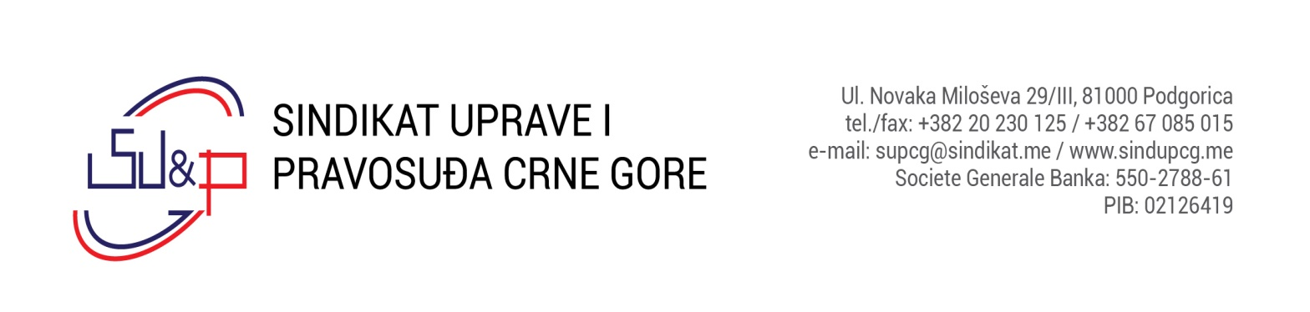

ODBORA ZA PRAĆENJE, PRIMJENU I TUMAČENJE GRANSKOG KOLEKTIVNOG UGOVORA ZA OBLAST UPRAVE I PRAVOSUĐA
Broj: 6/23
Podgorica, 04. aprila 2023. godine

TUMAČENJA
ČLANA 9 GRANSKOG KOLEKTIVNOG UGOVORA ZA OBLAST UPRAVE I PRAVOSUĐA CRNE GORE (ZARADE, NAKNADE ZARADA I OSTALA PRIMANJA)

- Članom 9 Granskog kolektivnog ugovora za oblast uprave i pravosuđa za zvanja načelnik, rukovodilac jedinice za unutrašnju reviziju, rukovodilac ili drugo odgovarajuće zvanje u Vladi, ministartsvu, organu uprave, Sudskom I Tužilačkom savjetu i Specijalnom tužilaštvu propisan je koeficijent 11,60; za zvanja glavni inspektor, glavno ovlašćeno službeno lice takođe je propisan koeficijent od 11,60, dok je za zvanja šef, inspektor, koordinator ili drugo odgovarajuće zvanje u Vladi, ministarstvu i organu uprave propisan koeficijent 10,70, to je nesporno da se nevedeni koeficijenti primjenjuju za sva pobrojana zvanja, kao i na ona zvanja koja nijesu izričito navedena ali shodno zakonu ili drugim propisom odgovaraju nabrojani zvanjima.
Stoga, za pobrojana i njima odgovarajuća zvanja, lokalne samouprave trebaju primijeniti koeficijente u skladu sa članom 9 Granskog kolektivnog ugovora za oblast uprave i pravosuđa, i to:
1) Za zvanja glavni inspektor i glavno ovlašćeno službeno lice, koeficijent 11,60;
2) Za zvanja načelnik, rukovodilac i drugo odgovarajuće zvanje, koeficijent 11,60;
3) Za zvanja šef, koordinator ili drugo odgovarajuće zvanje, koeficijent 10,70.

PREDSJEDNIK ODBORA
Saša Šimun

